
KK Nový Svět Vás Dvůr Králové nad Labem Vás zve na V. ročník

ČIVAVA CUP

aneb závody v miniagility

ve Dvoře Králové nad Labem v areálu Nový Svět (kynologické cvičiště, psí útulek)

Program: 13:00 - 13:30 veterinární přejímka a prezence
13:30 - 13:45 společné focení

!!!! VYHLÁŠENÍ MINIMAXIPSA ROKU 2012 !!!

13:45 - PŘEDPOKLÁDANÉ ZAHÁJENÍ ZÁVODŮ:

ZÁVODY XS ZAČÁTEČNÍKŮ (Z-XS) - jumping a agility
ZÁVODY XS POKROČILÝCH (XS) - jumping a agility
ZÁVODY Small ZAČÁTEČNÍKŮ (Z-S) - jumping a agility
ZÁVODY Small POKROČILÝCH (S) - jumping a agility
ZÁVOD ANTI-JUMPING - speciální běh bez skokových překážek pro všechny

VYHLÁŠENÍ VÝSLEDKŮ ZÁVODŮ
BUDOU UDĚLENY I SPECIÁLNÍ CENY

20:00 - předpokládané ukončení akce

V případě extrémních veder bude začátek závodů posunut až o cca 2 hodiny a program příslušným způsobem upraven. Pokud tato skutečnost nastane, budete o ní informováni. Proto je uvedení e-mailu v přihlášce životně důležité.

Rozhodčí: Kateřina Lerlová (http://katachyon.lerl.info/)

Přihlášky: bohmova.hana@tiscali.cz
Hana Böhmová, Roháčova 2120, Dvůr Králové nad Labem, 544 01
Mobil: 723 367 923

Startovné: Kč 200,-- za psa
Platit je možné složenkou na výše uvedenou adresu, nebo na účet číslo 1006893043/0800 (variabilní symbol - číslo mobilu; do zprávy pro příjemce prosím uveďte jméno psa a psovoda)
ZÁVODNÍCI, KTEŘÍ NEUHRADÍ DO UZÁVĚRKY STARTOVNÉ, BUDOU VYŠKRTNUTI ZE STARTOVNÍ LISTINY A NAHRAZENI NÁHRADNÍKY!
Nezávodící, ale fandící pejsci jsou vítáni - pochopitelně zdarma.

Podmínky: Psi musí mít platná očkování.
Psovod plně zodpovídá za svého psa a udržuje pořádek a čistotu v celém areálu a blízkém okolí.
Psovodi jsou povinni řídit se Řádem ochrany zvířat při veřejném vystoupení soutěžících psů v miniagility a neof-agility organizované KK Nový Svět Dvůr Králové n. L. a zákonem č. 246/1992 Sb., na ochranu zvířat proti týrání, ve znění pozdějších předpisů.

Propozice: ČIVAVA CUP je oficiálním závodem v miniagility a neoficiálním závodem pro kategorii Small. Všechny závodní kategorie budou hodnoceny dle Řádu miniagility KK Nový Svět. Výsledky z kategorií XS a Z-XS budou zahrnuty do soutěže MINIMAXIPES ROKU.

Více informací o MINIAGILITY a o soutěži MIMINAXIPES ROKU na www.minimaxipes.cz

POČET ÚČASTNÍKŮ BUDE OMEZEN NA 60 PSŮ - NEVÁHEJTE A PŘIHLAŠTE SE IHNED!

Uzávěrka: 10. srpna 2012

Podrobnosti k jednotlivým závodům:

ZÁVODY XS ZAČÁTEČNÍKŮ (Z-XS) - jumping a agility (bude hodnocen součet běhů 1. - 5. místo)
- v této kategorii soutěží pejsci do 27 cm v kohoutku ve stáří 10 - 17 měsíců (včetně) nebo pejsci ve stáří 18 měsíců a více, kteří s agility teprve začínají a netroufnou si na závody pro pokročilé (max. pro ty, kteří nemají složenu zkoušku A1 na výborně)
- pouze za chybu se považuje případ, kdy:
- pes během závodu opustí ohraničený prostor parkúru;
- pes absolvuje překážky v jiném než předepsaném pořadí (chybou je překonání každé překážky, která nebyla v pořadí, následující po poslední správně překonané překážce);
- pes překoná nebo podběhne překážku v opačném nebo nesprávném směru;
- pes proběhne látkový tunel se zvednutou látkou (zvednutí látky pořadatelem je možné na žádost závodníka).
- v kategorii Z-XS není tým diskvalifikován za tři a více odmítnutí.
- standardní čas vypočteme tak, že po doběhnutí všech týmů čas nejrychlejšího týmu bez trestných bodů (nebo s nejmenším počtem trestných bodů) vynásobíme koeficientem 1,5. Výsledný čas se zaokrouhlí na celé sekundy nahoru.
- maximální čas stanoví rozhodčí
- na parkúr se nezařazuje kombinace skoků (dvojskok, trojskok), proskokový kruh, houpačka a stůl. Slalom bude do tratí s největší pravděpodobností zařazen, ale může mít i méně jak dvanáct tyček.

ZÁVODY XS POKROČILÝCH (XS) - jumping a agility (bude hodnocen součet běhů 1. - 5. místo)
- této kategorii soutěží pouze pejsci do 27 cm v kohoutku ve věku 18 měsíců a více (pro psy, kteří již mají splněnu zkoušku A1 na výborně a vyšší)
- standardní čas vypočteme tak, že po doběhnutí všech týmů čas nejrychlejšího týmu bez trestných bodů (nebo s nejmenším počtem trestných bodů) vynásobíme koeficientem 1,5. Výsledný čas se zaokrouhlí na celé sekundy nahoru.
- maximální čas stanoví rozhodčí
- hodnocení dle Řádu miniagility KK Nový svět (tj. stejně jako u běžného agility včetně diskvalifikací)

ZÁVODY Small ZAČÁTEČNÍCI (Z-S) - jumping a agility (bude hodnocen součet běhů 1. - 5. místo)
- v této kategorii soutěží pejsci vyšší 27 cm do 35 cm ve věku 10 měsíců a více
- není určeno pro pejsky, kteří již závodí na oficiálních agility závodech s výjimkou psů, kteří nemají splněnu zkoušku A1 na výborně (ti startovat v začátečnících mohou ale nemusí)
- tyto závody budou hodnoceny stejně jako závody XS začátečníků

ZÁVODY Small POKROČILÝCH (S) - jumping a agility (bude hodnocen součet běhů 1. - 5. místo)
- v této kategorii soutěží pejsci vyšší 27 cm do 35 cm ve věku 18 měsíců a více
- určeno pro pejsky, kteří již závodí na oficiálních agility závodech v kategoriích A1 až A3
- tyto závody budou hodnoceny stejně jako závody XS pokročilých

SPECIÁLNÍ BĚH ANTI-JUMPING - agility hra stejná pro všechny zúčastněné
(cenu obdrží nejlepší tým z každé kategorie - Z-XS, XS, Z-S a S)
- v tomto závodě poměří své síly všichni závodníci dohromady
- tentokrát se bude jednat o „běžný“ agility závod, avšak bez skokových překážek; na trať budou zřejmě zařazeny i barely

SPECIÁLNÍ CENY :
- budou záležet na fantazii rozhodčích a organizátorů - rádi bychom ocenili nejen ty nejlepší, ale i ty, kteří umí bojovat, soutěží v duchu fair play, příkladným způsobem se zachovají ke svému psu, nebo budou mít nevšední techniku či oslní uměleckým dojmem :-))
- Všechna umístění ve všech bězích budou obodována a tým, který získá největší počet bodů, bude vyhlášen celkovým vítězem a obdrží titul: ČIVAVA CUP STAR! V případě bodové shody zvítězí menší pes :-)
- Zúčastní-li se závodů dostatečný počet čivav tj. 5 a více, bude vyhlášena také NEJLEPŠÍ ČIVAVA!

KDE NÁS NAJDETE

Můžete se podívat na naše internetové stránky http://www.novy-svet.ic.cz . Pojedete-li ze směru Hradec Králové nebo Trutnov, pokračujte po hlavním tahu (300) směrem na Prahu a za autobusovým nádražím před benzinovou pumpou ÖMV (vše po levé straně) zabočte vlevo jako do Kauflandu. Pojedete stále vpřed nejprve po asfaltce a potom po štěrkové cestě. Pojedete-li ze směru Praha nebo Jičín, odbočíte na kruhovém objezdu v přímém směru přes most (ve směru od ZOO je to odbočka vlevo) a budete pokračovat po hlavní. Za benzinovou pumpou ÖMV odbočíte doprava ke Kauflandu a dále vpřed po asfaltce a následně po štěrkové cestě.

Ubytování ve stanech nebo v karavanech v areálu cvičiště možné
(za stan a noc se bude platit přímo na místě)

Na všechny účastníky se moc těšíme a věříme, že s sebou přivedete kamarády (psí i člověčí), abychom světu ukázali, že malý pes je také PES!

Zveme i všechny majitele malých pejsků, kteří se chtějí s tímto sportem seznámit nebo se jen podívat!

DĚKUJEME NAŠIM SPONZORŮM

Společnost Dibaq a. s., výrobce výživových programů Fitmin

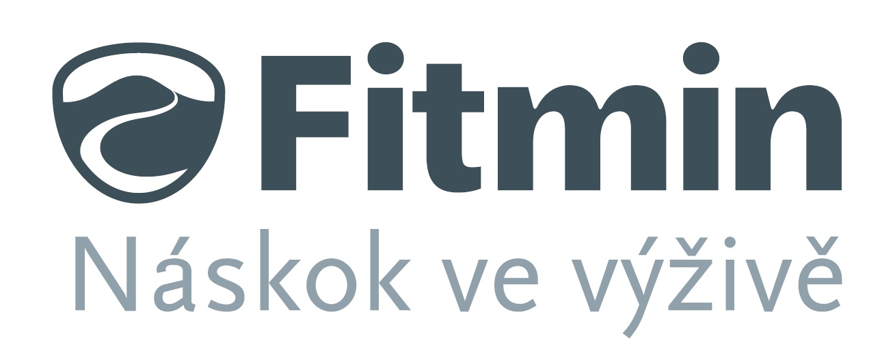
www.fitmin.cz

Výrobce potravinových doplňků pro psy


www.aptuspet.com www.orionvet.cz

Výroba a prodej drobných dárkových předmětů (nejen) z vašich fotografií


www.arbeus.info

PŘIHLÁŠKA

Jméno a příjmení psovoda: ........................................................................................
Jméno psa (příp. chov. stanice): ........................................................................................
Startovní číslo psa (pro členy KK Nový svět, kteří chtějí zařadit svůj výkon do soutěže MINIMAXIPES ROKU - více informací na www.minimaxipes.cz): ............................................
Datum narození psa: ........................................................................................
Plemeno psa: .......................................................................................
Výška psa: ........................................................................................
Závodní kategorie: Z-XS XS Z-S S
Adresa psovoda: ........................................................................................
Kontakt (telefon, e-mail): ........................................................................................
Datum a způsob úhrady startovného: ........................................................................................

